A 43.1 Atlasarbeit neu denken - Resümee
Die Orientierungskompetenz ist ein Alleinstellungsmerkmal im Geographie- und Wirtschaftskunde Unterricht. „Kartographische Aufgaben sind dankbar für Schüler:innen Selbsttätigkeiten und später auch für Maturaaufgaben“, so Lukas Birsak (2021).
Laut Herrn L. Birsack (Vortrag, 17.11.2021) unterstützt die kontinuierliche Zuordnung der Fallbeispiele den Aufbau eines topografischen Grundgerüstes. Dies erfolgt aber ausschließlich im Rahmen von sinnvollen inhaltlichen Zusammenhängen. Das reine Suchen nach dem „Wo ist was“ ist dabei nicht wertvoll. Herr Birsack bezog sich in seinem Seminar immer wieder auf die Suche nach dem „Wo ist was“, was sehr widersprüchlich zu unserer Lehrveranstaltung und auch den Aussagen in der Pflichtlektüre war.
Medien, insbesondere Geomedien, egal ob in digitaler oder analoger Form mit Ortsbezug, werden in kompetenter, kritischer und kreativer Weise zum Erschließen, Produzieren und Kommunizieren von geographischen und wirtschaftlichen Inhalten zweckmäßig eingesetzt. Kartenarbeit ist insofern wertvoll, da alle Kompetenzbereiche mit einbezogen sind. (vgl. Birsack, 2021)
Wie Herr Sitte (2001) in seinem unveröffentlichtem Artikel mit dem Titel „Schulatlas II. (Kartographiedidaktik)“ schreibt, dienen Schulatlanten als Orientierungshilfen und als Speicher gewisser raumgebundener Information und als Arbeitsmittel zum Vertrautmachen der Schüler:innen mit Karten. Beim Verwenden von Karten im Unterricht müssen diese jedoch immer mit anderen Medien ergänzt werden, sonst bleiben ihre Symbole tot.
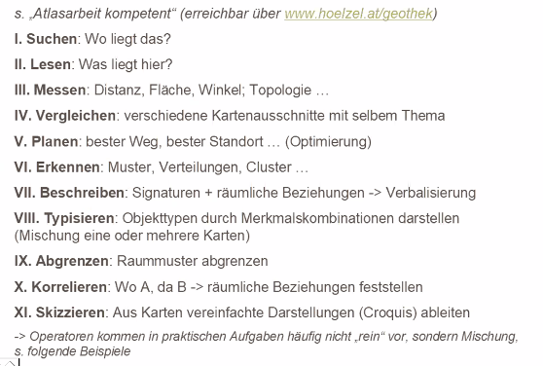
Herr Birsack (2021) nahm sich in seinem Vortrag Zeit, diese elf Methoden zu beschreiben. Dies sind 11 Vorschläge, wie man Kartenarbeit gezielt und fruchtbringend im Unterricht einsetzen kann. Meines Erachtens sollt der erste Punkt (Suchen) nicht mehr eingesetzt werden, so auch Sitte (2001) in der Pflichtlektüre.

Im Geographie – Unterricht finden wir in der Sekundarstufe I in allen Klassen der Lehrplanbezug um Thema der Kartenarbeit. In der ersten Klasse steht das Leben und Wirtschaften im eigenen Haushalt und in aller Welt im Lehrplan (Version 11.2021 (Lehrplan 2023)). Aber auch im Kompetenzbereich Hinblick auf nachhaltige Ernährung kann gut mit Karten gearbeitet werden. Neu im Lehrplan 2023 sind die Anwendungsbereiche unterhalb der jeweiligen Schulstufen. Als Anwendungsbereich steht hier explizit „Kommunikation und räumliche Orientierung mit Geomedien“. In der zweiten Klasse wird der Fokus auf ein nachhaltiges Leben und Wirtschaften gelegt. Hier kann im Altas mit der Methode „Abgrenzen“ aber auch Messen und Vergleichen gearbeitet werden. Kartenarbeit ist allerdings in der zweiten Klasse nicht in den Anwendungsbereichen angeführt. Die dritte Klasse beschäftigt sich mi dem Leben und Wirtschaften in Österreich. Hier würde ich die Kartenarbeit zum Vergleichen verschiedener Regionen heranziehen. Der Blick in der vierten Klasse richtet sich auf das Leben und Wirtschaften in einer globalisierten Welt. Bevölkerungsverteilung, Bevölkerungsdynamiken und wirtschaftliche und gesellschaftliche Wandel können anhand von Karten beschrieben und skizziert werden.
Zusammengefasst lässt sich der Atlas während der gesamten Unterstufenzeit und bei fast allen Kompetenzbereichen sinnvoll einsetzen.
In der Sekundarstufe II ist die Anwendung des Atlas bei der Nutzung und Auswertung topographischer und thematischer Karten sowie von Weltraumbildern angebracht und erwünscht. Ebenso sollen sie, nach Birsack (2021) zur Orientierungskompetenz herangezogen werden.

Quelle:
Wolfgang Sitte (2001) Schulatlas II.- In: SITTE, W. und H. WOHLSCHLÄGL, Hrsg. (2001): Beiträge zur Didaktik des „Geographie und Wirtschaftskunde“-Unterrichts.- Wien, (= Materialien zur Didaktik der Geographie und Wirtschaftskunde, Bd. 16), S. 424-446.

